1. |   Duhový kolotoč
RVP pro PV  Vzdělávací oblast: Dítě a svět  Očekávaný výstup dle RVP PV:  - osvojovat si elementární poznatky o okolním prostředí, které jsou dítěti blízké, pro ně smysluplné a přínosné, zajímavé a jemu pochopitelné a využitelné pro další učení a životní praxi |  | Pozoruj, jak ze tří základních barev vzniknou další tři barvy nové!

Pomůcky:
6x zavařovací sklenice, papírové ubrousky, nůžky, potravinářské barvivo, voda

Postup:
- každou sklenici naplníme vodou
- do jedné sklenice dáme žluté potravinářské barvivo, do druhé dáme modré potravinářské barvivo a do třetí červené, rozmícháme
- sklenice naskládáme do kruhu, kdy střídáme sklenice s obarvenou a neobarvenou vodou (např. žlutá, bezbarvá, červená, bezbarvá, modrá, bezbarvá)
- papírové ubrousky nastříháme na proužky
- vezmeme jeden proužek a vložíme ho jedním koncem do jedné zavařovací sklenice a druhým koncem do sklenice sousední, takto umístíme proužky do všech sklenic, v každé sklenici budou tedy vloženy dva konce
- necháme stát několik minut
- pozorujeme výsledek


Bezpečnost:
Při práci s nůžkami dáváme pozor na jejich ostré hrany. Práce se zavařovacími sklenicemi vyžaduje opatrnou manipulaci, při jejich rozbití dítě přivolá učitele a dále se řídí jeho pokyny.

Obrázek:
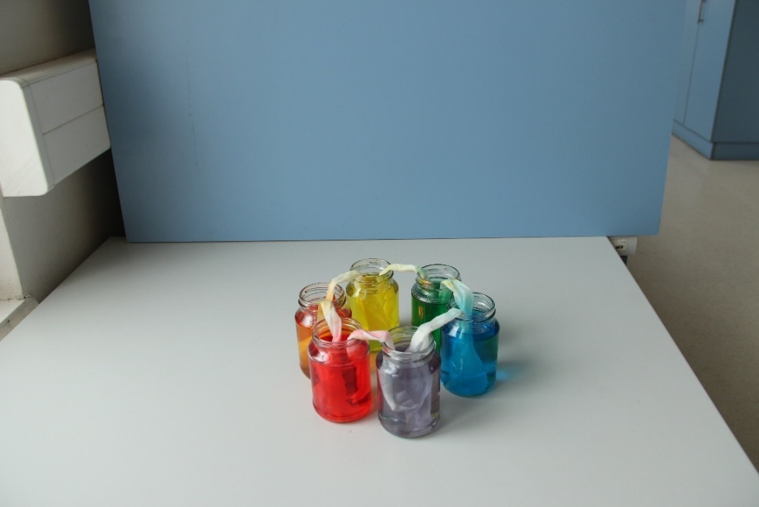
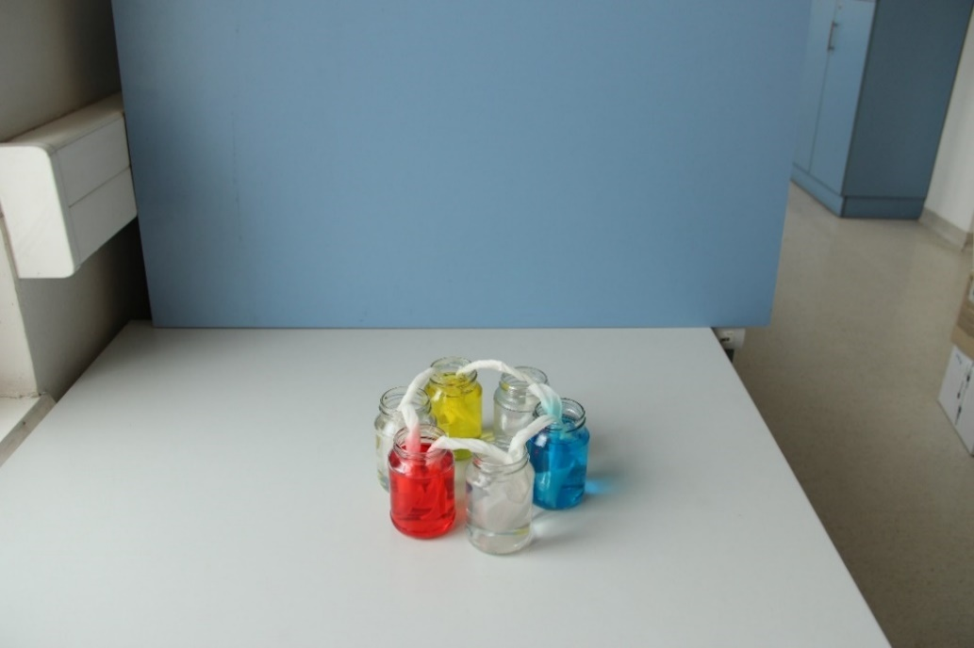
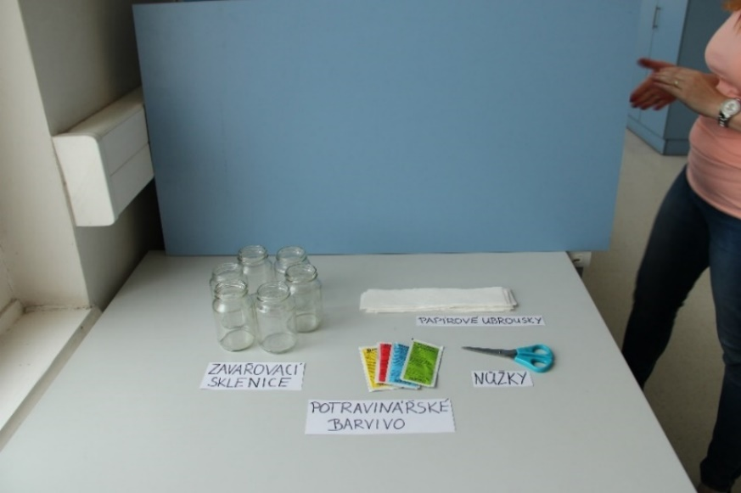
Obr. 3 výsledek pokusu
Obr. 2 začátek pokusu
Obr. 1 pomůcky


Závěr:
Smícháním červené a žluté barvy vznikla barva oranžová. Smícháním žluté a modré barvy vznikla barva zelená. Smícháním modré a červené barvy vznikla barva fialová.

Věda v pozadí:
Voda se spolu s barvivem vsakuje do ubrousku, vzlíná, až se přes ubrousek dostává do sousedící zavařovací sklenice. Zde dojde k promíchání barev a vzniku barvy nové. Na tomto pokusu můžeme demonstrovat barvy duhy a jejich pořadí ve spektru.

TIP Rychlejší varianta pokusu je pouhé slévání dvou patřičných barev do čisté sklenice.

